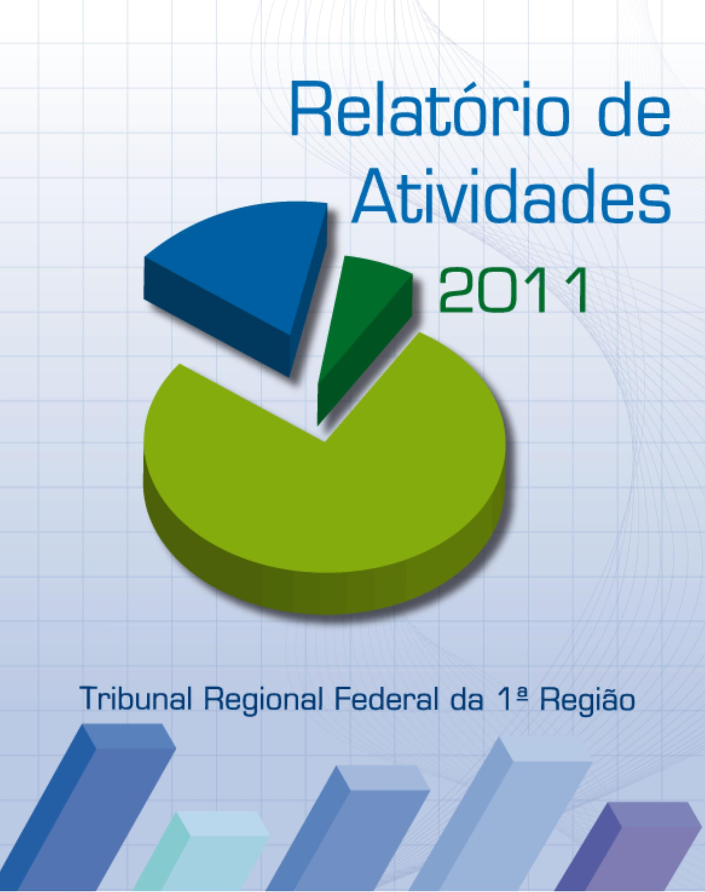


gestão
– mapeamento do perfil de saúde dos ser-
vidores do TRF
XII Semana do Coração
– Medição pressão arterial e circunferência ab-
dominal
Administração de 1.400 doses da vacina triva-
lente, com a inclusão do vírus H1N1, em magis-
trados, servidores e algumas doses excedentes
em terceirizados
Campanha de vacinação
XII Campanha de Vacinação contra a Gripe
– pré-consultas de enfermagem
– 1.200 servidores convidados por telefone ou
e-mail
– orientações para realização dos exames
e consultas
– 841 servidores fizeram a pré-consulta de en-
fermagem
Programa de Avaliação Periódica da
Saúde dos Servidores – PAPSS
– consultas médicas finais
– 425 servidores fizeram consulta final com mé-
dicos da Secbe
– Visita às unidades do Tribunal para palestras
– 1.123 consultas médicas realizadas
TRF 1ª Re g i ã o
83
Foram concedidos 213 adicionais de qualifi-
cação em razão de ações de treinamento e 50 em
razão de especialização.
Gestão da 1ª Região
Localidade
Bolsas concedidas
Roraima
2
2
Tocantins
TRF 1ª Região
Total
24
99
► Adicional de qualificação – AQ
assistência direta corresponde à prestação de as-
sistência médica, odontológica, psicológica, social
e de enfermagem realizada nas dependências do
Tribunal e das seções judiciárias para todos os ser-
vidores (ativos e inativos), magistrados e pensionis-
tas, independentemente de inscrição no Pro-Social.
Já a assistência indireta é aquela prestada aos be-
neficiários do Pro-Social.
Qualidade de vida e bem-estar social
O Tribunal promove a assistência direta e
indireta à saúde dos magistrados e servidores. A
Quadro 64
Programas e campanhas para o bem-estar
Programas e campanhas
Ações realizadas em 2011
Resultados
Aferida pressão arterial de 519 magistrados e
servidores: 27,74% identificados no grupo de ris-
co. A média brasileira é de 22,3 a 43,9%. Ava-
liados 622 prestadores de serviço e estagiários:
21,38% identificados no grupo de risco
Programa de Prevenção e Controle de Palestras e acompanhamento de grupo de
Riscos Cardiovasculares
servidores


gestão
Gestão da 1ª Região
Programas e campanhas
Ações realizadas em 2011
Resultados
– vistoria em áreas de risco para medidas
corretivas e preventivas relacionadas ao
uso de equipamentos de proteção indivi-
dual/EPI, a ruídos, temperatura e produ-
tos químicos
12 notificações de acidente de trabalho entre
servidores e terceirizados
Segurança do trabalho
Projeto Doe Sangue, Doe Vida
– verificação da situação ergonômica dos
diversos setores
Quadro 65
Projeto Superação – Assistência Social
(acompanhamento hospitalar/domiciliar; situação de vulnerabilidade – identificação de abuso,
negligência, maus tratos e casos de dependência química)
Beneficiários do Pro-Social internados (18/03 a 10/11)
Beneficiários internados atendidos (18/03 a 10/11)
Atendimentos/orientações realizadas
83
75
81
19
77
Visitas hospitalares/domiciliares realizadas
Relatórios de acompanhamentos/pareceres técnicos
Quadro 66
(campanhas para coleta de sangue e cadastramento de voluntários à doação de medula óssea)
Total de doadores cadastrados no projeto
Doadores encaminhados para doação
220
89
Doações de sangue realizadas, por encaminhamento do projeto
58
84
Re l aT ó R i o d e aT i v i d a d e s 2011

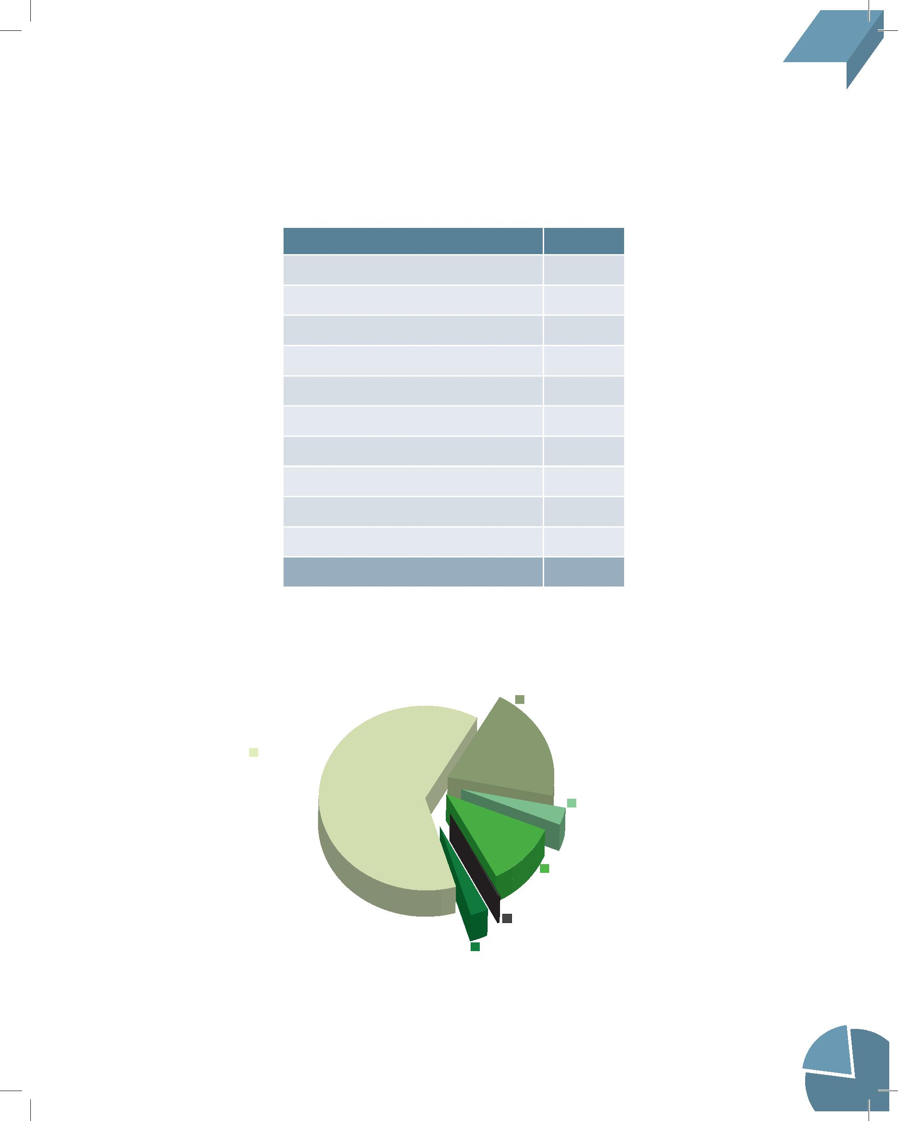
6.802
Atendimentos do Serviço Médico – TRF
Atendimentos Total
Atendimento emergencial
800
28
Atestado de saúde
Autorização de internação
Autorização de procedimento dermatológico
Autorização de cirurgia
Autorização de tratamentos seriados
Consulta médica
25
269
368
1.025
2.506
24
Exame admissional
Exame periódico
1.123
634
Outros
Total
Quadro 67
Gráfico 8
Usuários do Serviço Médico
Terceirizados 744
Servidores
4.259
Estagiários 212
Dependentes 1.368
Outros 13
Magistrados 206
Total: 6.802
TRF 1ª Re g i ã o
85
gestão
Gestão da 1ª Região
► Assistência direta à saúde

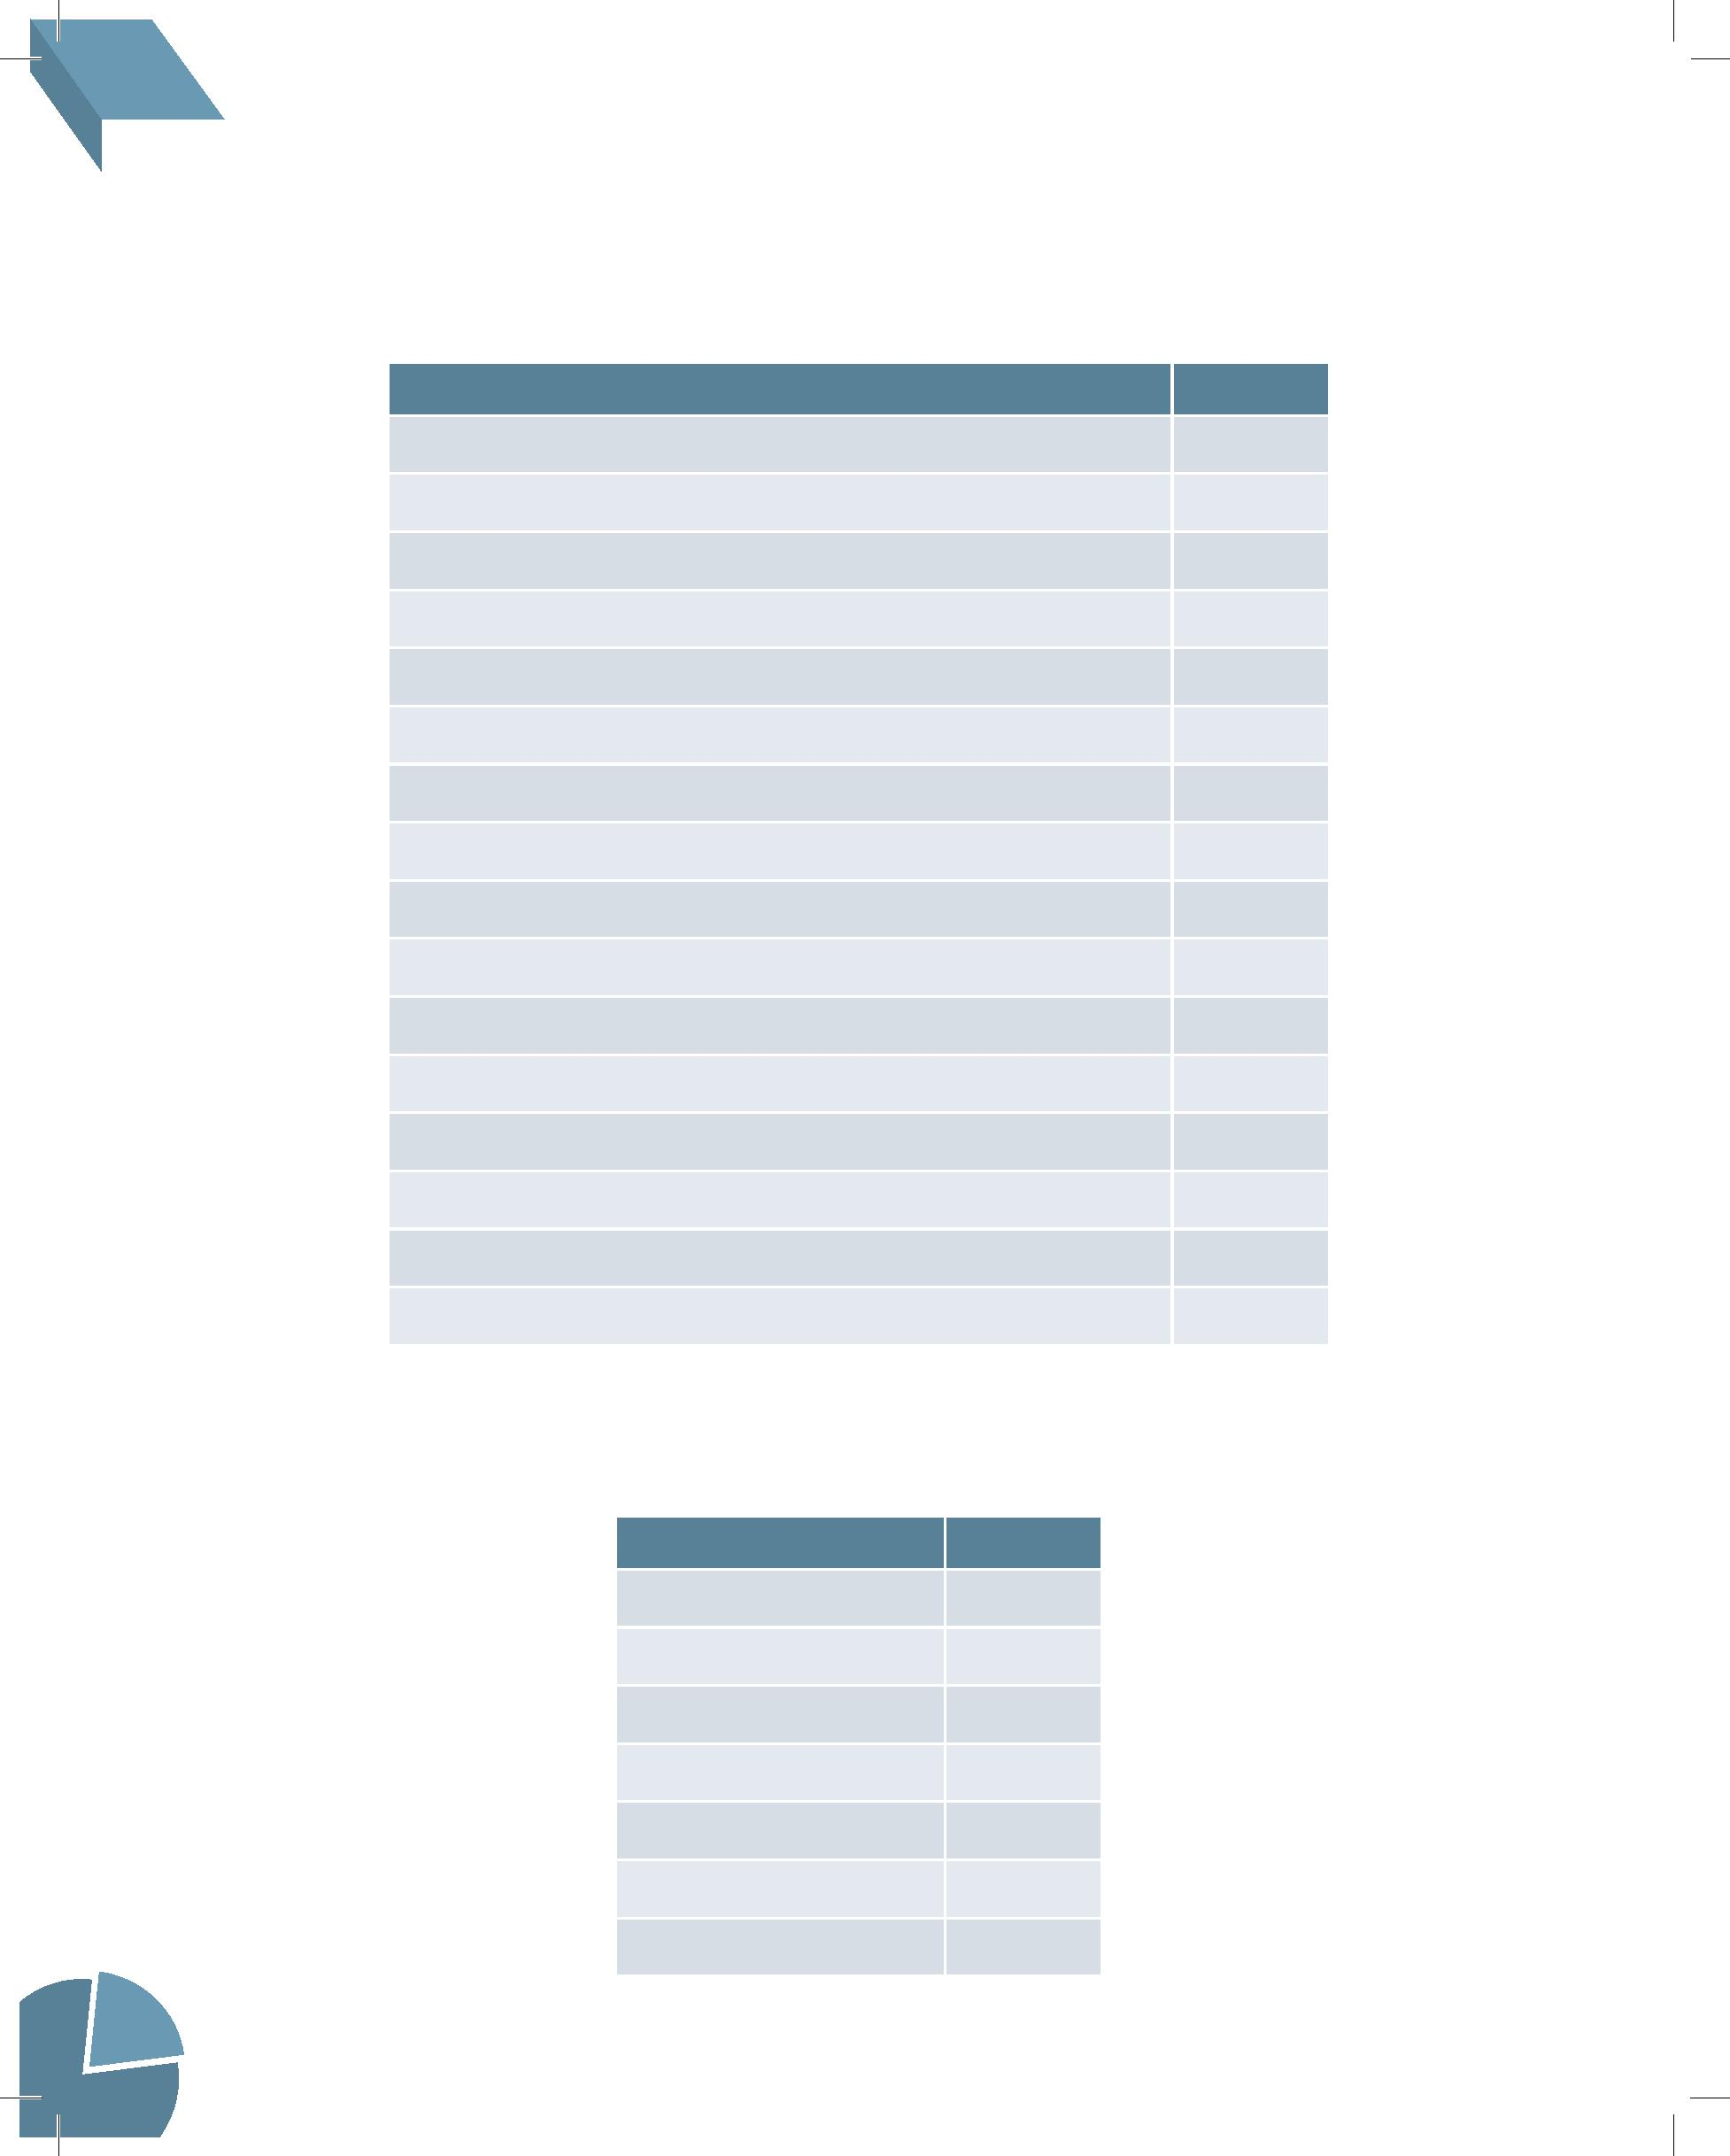
Atendimentos
1ª infância
Total
46
Autorização de exame
Análise de radiografia
Consulta
154
95
546
3.235
1.101
303
Perícia final
Perícia inicial
Prevenção em adolescente
86
Re l aT ó R i o d e aT i v i d a d e s 2011
Atendimento odontológico
4
Gestão da 1ª Região
Quadro 68
Atendimentos de enfermagem
Procedimento
Total
212
203
369
176
80
Antropometria (estatura, peso, IMC,circunferência abdominal)
Atendimento externo
Consulta de enfermagem
Curativo/aux. cirurgia/retirada de ponto ou corpo estranho/tamp. nasal
Eletrocardiograma
Glicemia/colesterol capilar
65
Imobilização
Medicação via EV/IM/SC/soroterapia
Medicação via oral/sublingual/Nbz
Oxigenoterapia
196
79
1
Remoção de paciente
7
Registro de acidente do trabalho/notificação compulsória
Revisão/reposição de maleta de emergência
Sinais vitais (PA/FC/TAX/FR/oximetria)
Visita ao Berçário/posto de serviço/domiciliar/técnica
Receita administrada pela enfermagem
21
30
2.659
133
1.790
Quadro 69
gestão


gestão
Gestão da 1ª Região
Atendimentos
Prevenção em adulto
Prevenção em criança
Tratamento
Total
698
350
147
Urgência
365
Outros
99
Total
7.139
87
TRF 1ª Re g i ã o
Total
38
Quadro 70
Usuários do serviço odontológico
Magistrados
Servidores
Dependentes
Estagiários
Terceirizados
Outros
141
3.128
3.788
13
85
6
Quadro 71
Atendimento psicológico
Especialização
Memorando/ofício
Reunião interna/externa
Pesquisa/elab. de trabalho
Visitas às instituições
89
3
9
Acompanhamento de paciente
Internações
49
41
Atendimento psicoterápico interno
Autorizações psicológicas
Autorizações psiquiátricas
499
556
106


Perícias e homologações de atestados
gestão
Gestão da 1ª Região
Especialização
Autorizações fonoaudiológicas
Marcação de consultas
Análise de processo
Total
105
665
6
Discussão de casos
79
Atividades/Berçário
175
4
Terapia ocupacional
Quadro 72
Atendimentos
Total
Homologação de atestado – perícia singular
Perícias e autorizações – junta médica
1.683
181
Quadro 73
Assistência materno-infantil
Procedimento
Total
Atendimento a bebês
Atendimento odontológico para os bebês com orientação às mães
20 bebês: 11 do TRF e 9 da SJ/DF
10 encontros
8 encontros
Realização de encontros para capacitação das cuidadoras, com a orientação da psicóloga do Tribunal
Realização de encontros no programa de acompanhamento às gestantes
Quadro 74
Orientação nutricional
Procedimento
Atendimentos nutricionais individuais
Total
240
2
Palestras para o grupo de gestantes
Palestras para o grupo de prevenção a doenças cardiovasculares
Acompanhamento dos serviços prestados no restaurante do TRF
Supervisão e acompanhamento dos serviços de alimentação do Berçário do TRF
2
Diário
Diário
88
Re l aT ó R i o d e aT i v i d a d e s 2011

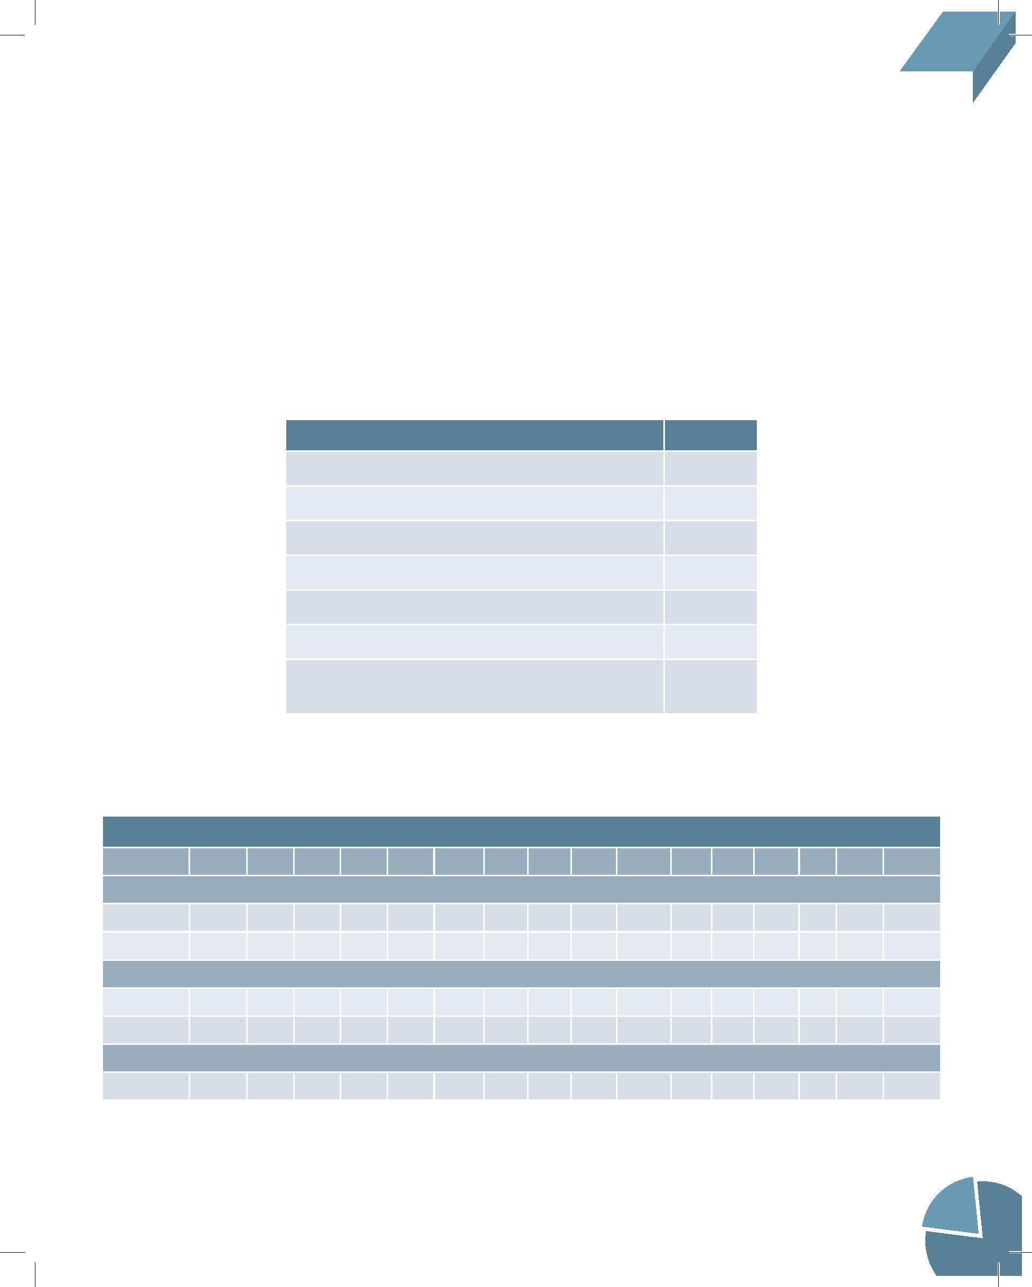
MG
25
Quadro 76
Beneficiários do Pro-Social
Programa de Assistência aos Magistrados e Servidores do TRF 1ª Região – Pro-Social dez./2011 (*)
TRF
AC
AM
AP
BA
DF
GO MA MT
Ativos
Solicitações, via memorando, de visitas técnicas a clínicas e
hospitais em processo de credenciamento
PA
PI
RO RR TO
Total
Titulares
1.002 102
175
98
722
664 490 277 248 1.221 282 198 157 82 136 5.854
gestão
89
Gestão da 1ª Região
► Assistência indireta – Pro-Social
Por meio da assistência indireta à saúde, o Pro-Social disponibiliza a seus beneficiários uma rede
credenciada com mais de 52 especialidades, atendidas por profissionais e associações, bem como pelos
principais hospitais das capitais e do interior da 1ª Região, pelos Hospitais Sírio-Libanês, Fundação Facul-
dade de Medicina (vinculada à USP), AC Camargo e Incor (prestação de serviços cardiológicos) de São
Paulo, além do plano da Unimed Norte/Nordeste e da Associação dos Médicos de Hospitais Privados do
Distrito Federal – AMHP-DF.
Quadro 75
Demonstrativo de credenciamentos em 2011
Novos credenciados
Propostas analisadas
33
43
14
15
24
6
Termos aditivos
Propostas de reajustes analisadas
Credenciados na área médica
Credenciados na área odontológica
Credenciados na área de saúde mental
3
11
9
634
714
Dependentes
19
Pensionistas
18 17
Titulares
22
5
10
3
Inativos
30
10
21
18
6
1
1
0
173
TRF 1ª Re g i ã o
15
20
Dependentes 2.233 270 395 253 1.423 1.378 990 729 517 2.612 676 551 367 204 322 12.920
Titulares
91
97
16
25
21
18
13
18
53
50
127
139
48
61
26
32
28
37
12
15
125
137
22
22
28
24

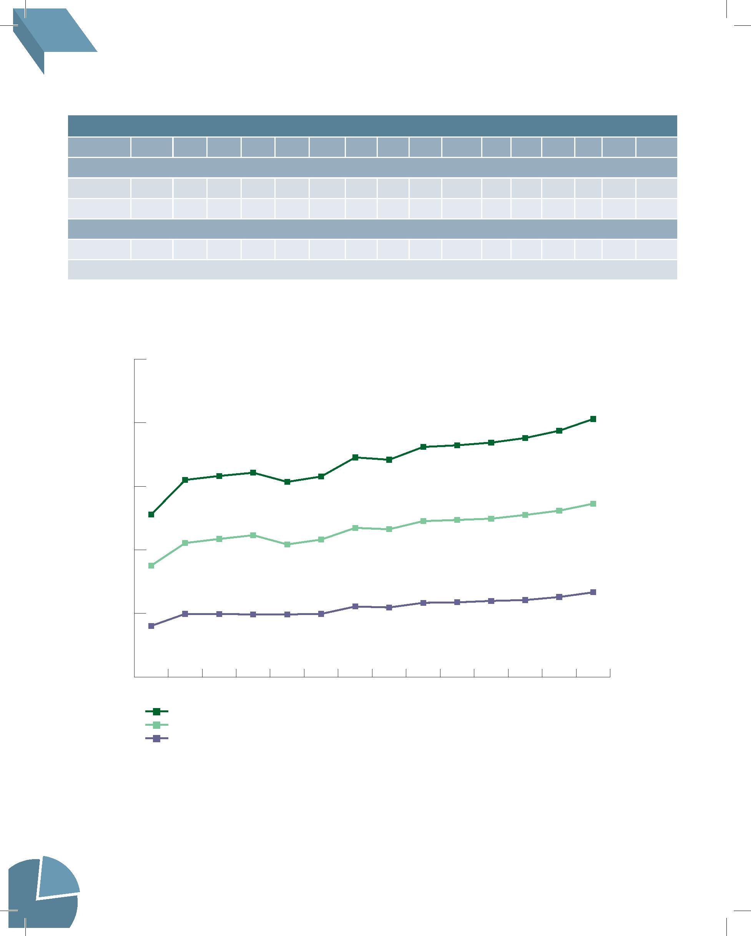
19.374
13.083
271 1.473 1.517 1.051 761 554 2.749 700 573 387 219 341 13.634
Total
Total
3.445 418
619
385 2.259 2.338 1.607 1.081 840 4.116 1.028 799 560 314 486 20.295
(*) Os dados retirados partir do relatório TRF012 data base 31/12/2011 do sistema e-Prosocial
Gráfico XX
Evolução do quantitativo de beneficiários do Pro-Social
25
20
15
10
5
20.295
13.634
18.438
413
18.097
18.799
17.273
18.227
16.070
15.814
17.090
15.504
15.771
15.349
12.455
PA
gestão
Gestão da 1ª Região
Programa de Assistência aos Magistrados e Servidores do TRF 1ª Região – Pro-Social dez./2011 (*)
TRF
AC
AM
AP
BA
DF
GO MA MT
Subtotal
MG
12.262
PI
RO RR TO
Total
Titulares
1.115
123 206
114
786
821 556 320 286 1.367 328 226 173 95 145 6.661
Dependentes 2.330 295
1998 1999 2000 2001 2002 2003 2004 2005 2006 2007 2008 2009 2010 2011
1000)
Total
Dependentes
Titulares
► Informativo Pro-Social
Foram elaborados 12 informativos, um por mês, sobre procedimentos do Pro-Social nas áreas mé-
dica, odontológica, administrativa e financeira, abordando assuntos de interesse dos beneficiários, como
auxílio ortodôntico, perícias médicas, berçário e atuação da área de psicologia. Todos os informativos
estão disponíveis para consulta on-line na página do Tribunal.
90
Re l aT ó R i o d e aT i v i d a d e s 2011
0
5.873
12.771
11.730
12.746
6.053
10.858 11.152
12.354
11.620
10.808
10.540
10.428
8.756
6.661
5.543
4.964
4.918
6.291
5.835
5.983
5.470
4.956
4.921 4.963
4.015

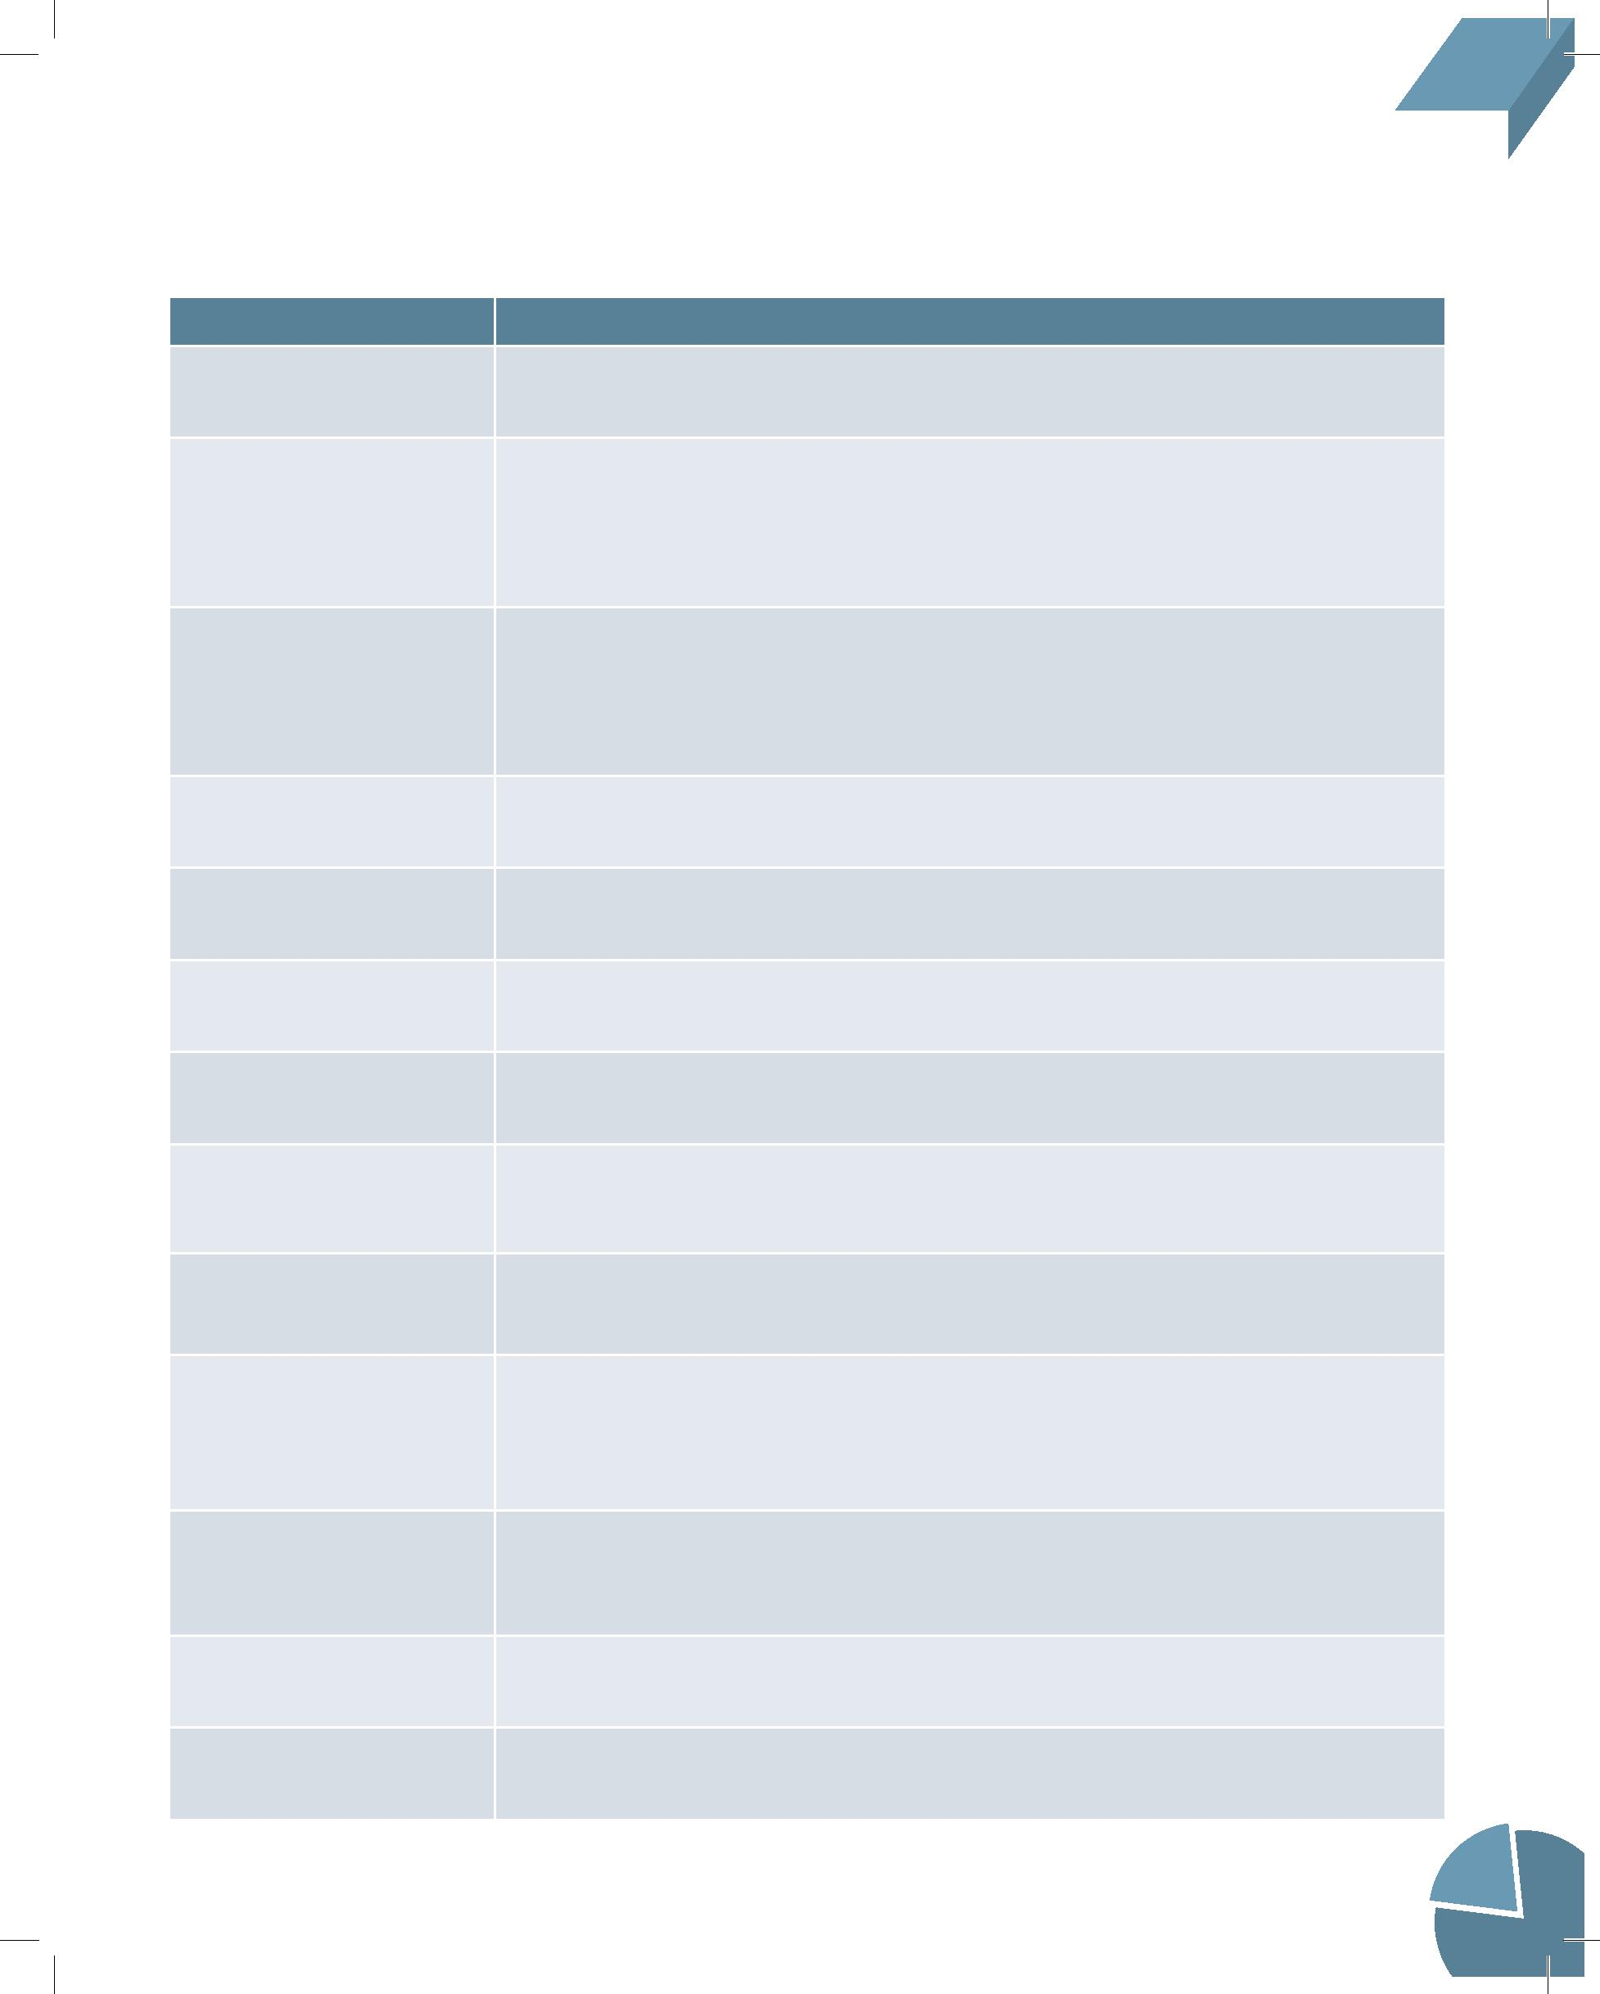
TRF 1ª Re g i ã o
Contratação de mão de obra para a área de saúde da Seccional do Distrito Federal com recursos pró-
prios do Pro-Social no exercício de 2011, passando para os recursos da União, no exercício de 2012
1.347/2011
3.919/2011
Remoção de beneficiários do Pro-Social, em UTI aérea
4.430/2011
4.354/2011
Credenciamento de laboratórios e clínica odontológica na Seccional do estado de Roraima, com
tabela diferenciada, devido às especificidades da região
4.484/2011
5.685/2011
Extensão dos serviços de auditoria médica para as Seccionais dos estados do Acre, Amazonas,
Amapá, Maranhão, Mato Grosso, Pará, Piauí, Tocantins, Rondônia e Roraima, mediante procedi-
mento licitatório
4.635/2011
Aprovação da contratação, com recursos próprios do Pro-Social, de empresa para a prestação de
serviço de suporte de TI para a Secbe
6.346/2011
5.080/2011
Limite de descontos em favor do Pro-Social, relativos a custeios por utilização, ao percentual de 5%
da renda bruta, deduzidos o IRPF e o PSS
91
Regulamentação do auxílio ortodôntico aos beneficiários do Pro-Social – Portaria/Presi/Secbe 81
de 10/02/2011
Assunto
gestão
Gestão da 1ª Região
► Conselho Deliberativo do Pro-Social – Decisões de alcance geral
Processo Administrativo
Aprovação da contratação de mão de obra na área de saúde, para as Seccionais dos estados de
Mato Grosso e do Goiás
5.517/2002
Descentralização das autorizações de Tratamento Fora do Domicílio – TFD para a Secbe, após ma-
nifestação prévia da Junta Médica do Tribunal, exceto nos casos de urgência, em que a autorização
continua a ser do presidente do Tribunal, ad referendum do Conselho, quando favorável a Junta
Médica do Tribunal
4.705/2008
8.842/2008
Delegação para a Secbe autorizar o auxílio financeiro para OPME não cirúrgica (CPAP, BIPAP, apare-
lho intraoral para apneia, entre outros), atendidas todas as demais condições para sua concessão,
constantes da norma vigente (Resolução 670-028, de 22/06/2008), em especial, a prévia homolo-
gação pela Junta Médica do Tribunal
Reajuste, a partir de 1º/07/2011, nas tabelas do Pro-Social – Lista de Procedimentos Médicos e
Tabela de Taxas e Diárias
8.843/2008
3.753/2010
686/2011
Aprovação parcial do acréscimo de profissionais na prestação de serviço de auditoria médico-hospi-
talar nas Seccionais da Bahia e de Minas Gerais
Credenciamento com a Sociedade Beneficente de Senhoras – Hospital Sírio-Libanês/SP, aplicando-
-se para os atendimentos, o disposto na Portaria/Presi/Secbe 475 de 25/11/2010
836/2011


Total
► Auditoria médica
O serviço de auditoria médica hospitalar é prestado no TRF e nas Seccionais da Bahia, de Goiás, de
Minas Gerais e do Distrito Federal, havendo previsão de extensão desse serviço às demais seccionais da
1ª Região.
Foram analisadas guias de serviços ambulatoriais, hospitalares e outros serviços oferecidos por
intermédio da assistência indireta do Pro-Social. Após análise, os serviços ou valores considerados incor-
retos foram glosados, resultando em uma economia superior a dois milhões e meio para o Programa, já
descontado o valor pago à empresa contratada para essa finalidade, como pormenorizam os quadros a
seguir.
Quadro 77
Ambulatório e Unimed/intercâmbio – jan. a dez./2011
Meses
N. de guias
Valor apresentado
Valor pago
Valor glosado
%
Aprovação do Plano de Aplicação Anual para o biênio 2012-2013
170.542
37.610.352,59
34.694.862,26
2.915.490,35
7,7 7
Quadro 78
Internação – jan. a dez./2011
Pacientes
auditados
Valores
cobrados
Valores
liberados
Valores
glosados
gestão
Gestão da 1ª Região
Processo Administrativo
Assunto
7.544/2011
Restituição do prazo de pedido de reembolso, dada a excepcionalidade da situação
Deferimento do pedido para o credenciamento de clínica especializada em recuperação de lesão
medular, ficando autorizado, com respaldo do serviço médico do Tribunal, para o beneficiário em
questão o reembolso de até 20 sessões/mês, até que seja firmado o credenciamento com a insti-
tuição especializada em questão
7.802/2011
8.152/2011
Valor liberado
Hospitais
%
Credenciados do Pro-Social –
DF/BA/MG/GO
857
10.278.904,43
9.784.564,66
494.339,77
4,80
Quadro 79
Órteses, próteses e materiais especiais – OPME – jan. a dez./2011
Valor auditado
Valor economizado
%
2.952.773,13
2.381.886,85
570.886,28
19,30
92
Re l aT ó R i o d e aT i v i d a d e s 2011

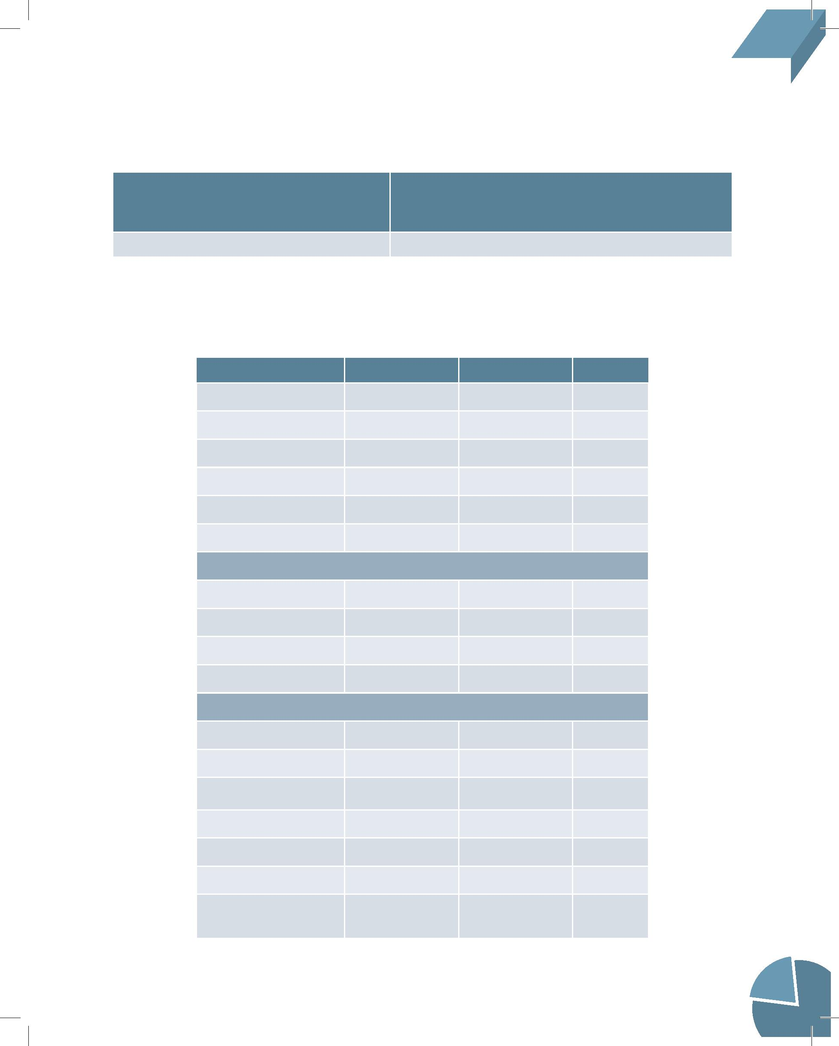
20.295
(titulares e dependentes )
* Na Receita da União está incluído o valor de R$1.543.059,48, inscrito em Restos a Pagar
TRF 1ª Re g i ã o
93
19.341
17%
17%
11%
10.823,69
901,97
10.942,45
1%
1%
2%
2%
Por titular/mês
911,87
3.591,41
299,28
Por beneficiário/ano
Por beneficiário/mês
3.518,92
293,24
Despesa média per capita
Por titular/ano
10.055,69
837,97
11.758,30
Por titular/mês
Por beneficiário/ano
979,86
3.269,23
3.643,07
Por beneficiário/mês
Reserva total
272,44
81.216.428,84
6.288
303,59
78.624.861,75
6661
11%
N. de titulares
N. de beneficiários
Por titular/ano
Variação
7%
Auditoria médica – valores – jan. a dez./2011
Valor economizado (somatório valor glosado – valor
pago à empresa = 3.980.716,40 – 1.381.651,55)
Valor pago à empresa de auditoria (anual)
1.381.651,55
2.599.064,85
► Transparência – análise orçamentária e financeira do Pro-Social
Quadro 81
Análise comparativa – receita e despesa 2010/2011
Ano/discriminação
Receita total
2010
2011
Quadro 80
68.059.359,93
26.916.632,00
41.142.727,93
63.230.159,05
26.179.151,62
37.051.007,43
72.887.690,64
28.121.983,12
44.765.707,52
73.936.198,25
26.578.923,64
47.357.274,61
União*
4%
Recursos próprios
Despesa total
União
9%
17%
2%
Recursos próprios
28%
Receita média per capita
gestão
Gestão da 1ª Região

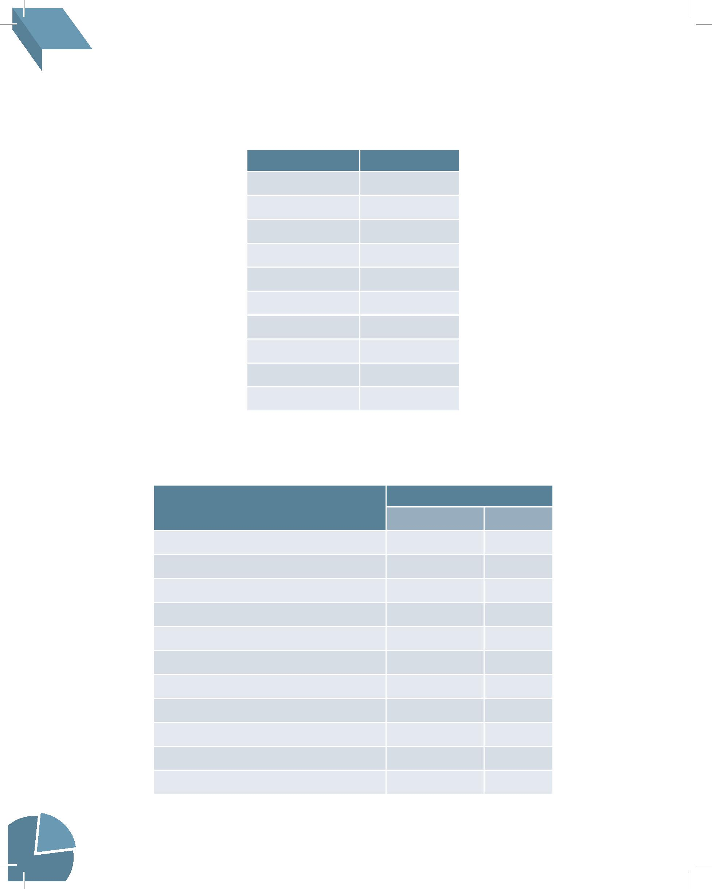
81.216.428,84
32.015.533,58
208.942,62
gestão
Gestão da 1ª Região
Quadro 82
Composição dos recursos próprios do Pro-Social
Receitas
Saldo em 31/12/2010
Contribuição social
Participação
Total
Cota do associado
Consolidado
155.390,35
152.189,16
Custeios diversos
Outros
3.420.326,81
352.474,56
Rendimentos
8.460.850,44
44.765.707,52
78.624.861,75
Total
Saldo em 31/12/2011
Fonte: Divaf
Quadro 83
76,17
100,00
Aplicação dos recursos do Pro-Social por benefícios
Valor
Benefícios
Total
%
I - Despesas área social
1 - Pro-Bem
327.611,69
16.428,64
22,69
1,14
2- INSS Patronal Pro-Bem
3 - Auxílio-material escolar
Subtotal I
1.099.956,00
1.443.996,33
II - Despesas médicas
1 - Consultas
5.561.413,03
6.299.573,12
3.793.661,40
1.286.955,58
90.316,84
10,53
11,93
7,18
2 - Exames laboratoriais
3 - Exames radiológicos
4 - Exames cardiológicos
5 - Quimioterapia
2,44
0,17
94
Re l aT ó R i o d e aT i v i d a d e s 2011

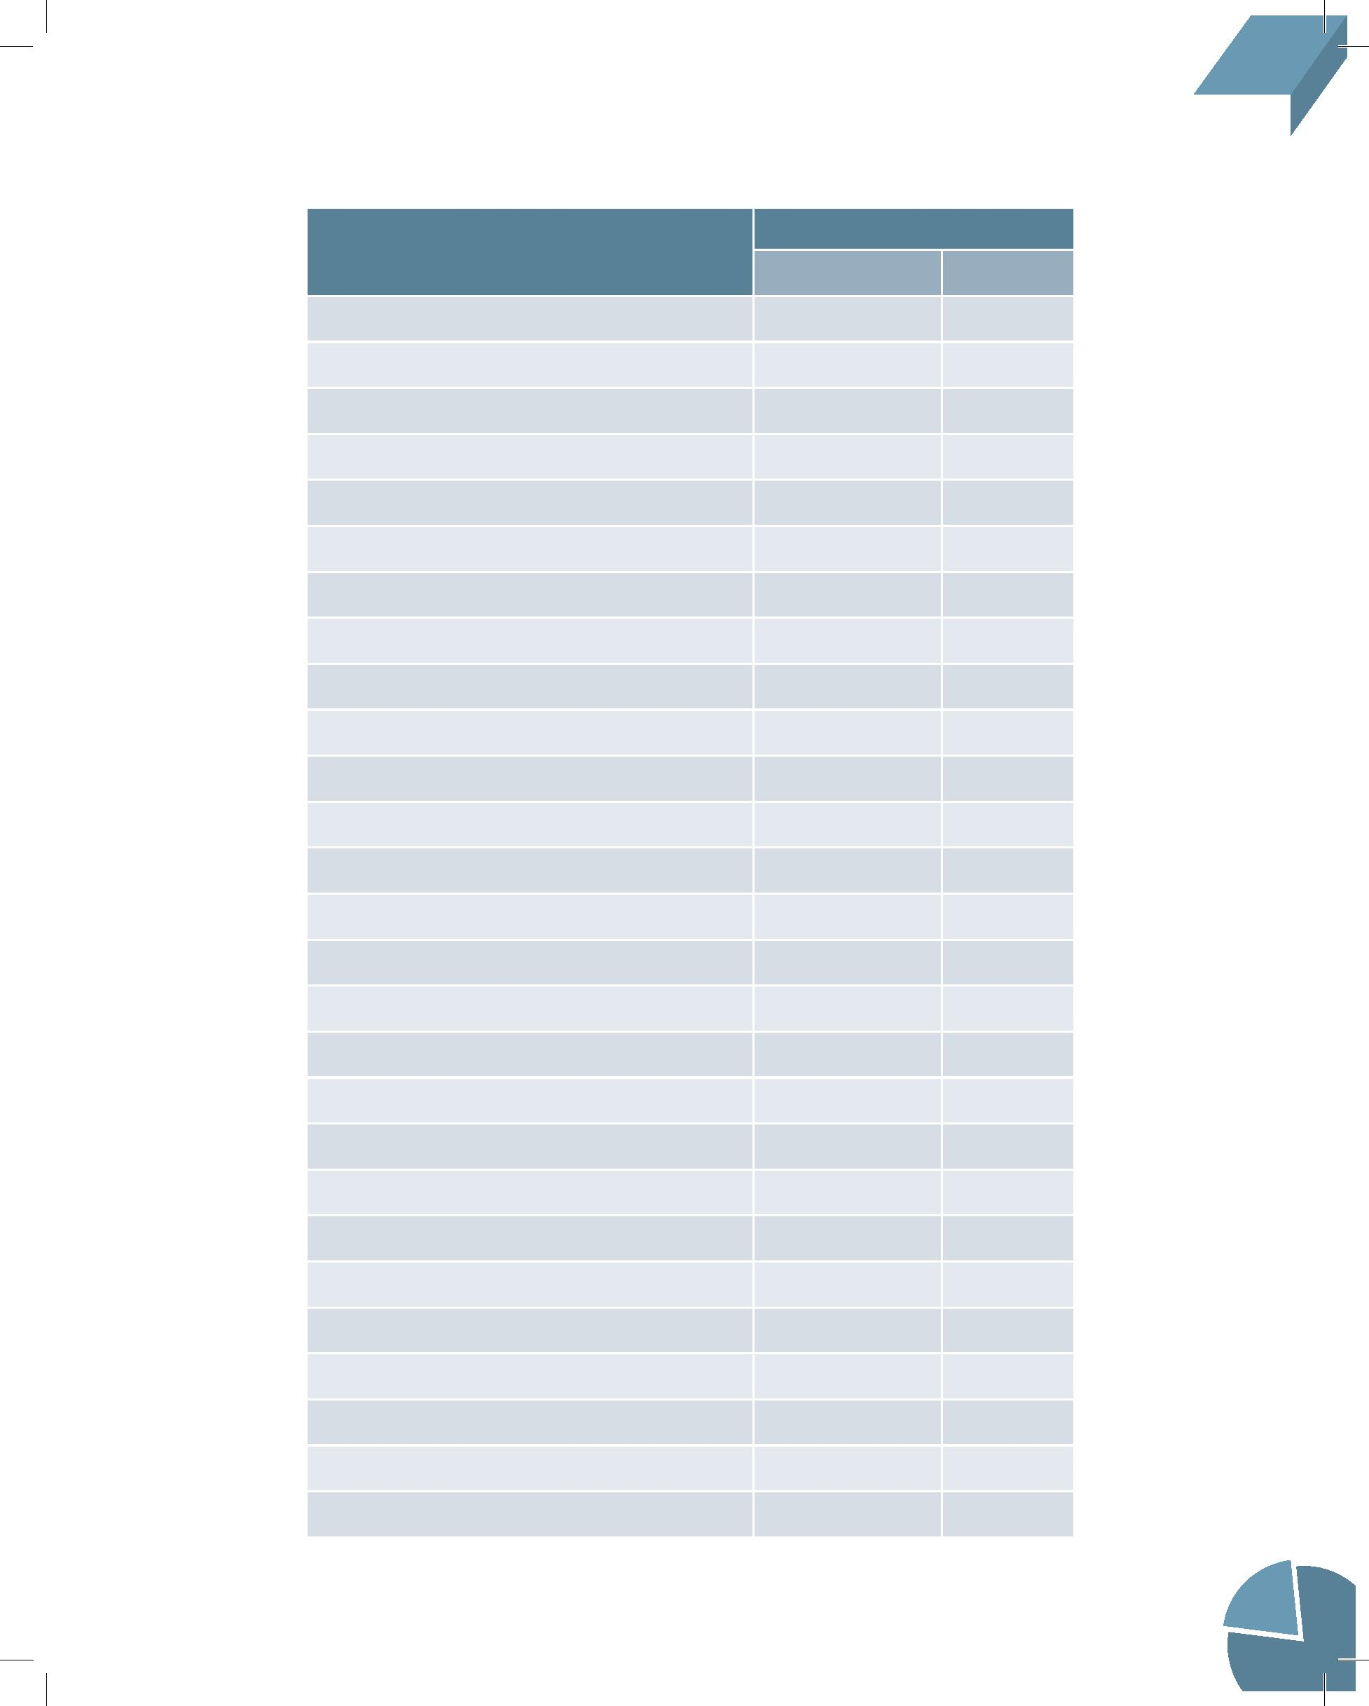
6,87
Benefícios
Total
%
6 - Internações clínicas e cirúrgicas
7 - Medicina física e reabilitação
8 - Psicologia
19.758.776,86
1.337.487,55
2.257.587,76
546.674,83
37,41
2,53
4,27
9- Fonaudiologia
1,03
10-OPMES
3.630.476,17
5.593.886,79
2.662.375,99
52.819.185,92
Valor
11-Outros exames e procedimentos médicos
12- INSS patronal-médica
Subtotal II
10,59
5,04
100,00
III - Despesas odontológicas
1 - Consulta odontológica
2 - Dentisteria
1.201.580,45
1.073.348,00
143.613,48
3.875.104,11
255.384,20
759.990,10
996.892,26
485.912,50
1.210.264,50
357.252,24
82.763,09
10,29
9,19
3- Odontopediatria
1,23
4 - Prótese dentária
5 - Cirurgia
33,19
2,19
gestão
Gestão da 1ª Região
6 - Periodontia
1.231.926,19
11.674.031,12
6,51
7 - Radiologia
8,54
8 - Endodontia
4,16
9 - Prevenção
10,37
3,06
10 - Ortodontia
11- Outras
0,71
12- INSS patronal-odontológica
Subtotal III
10,55
100,00
IV - Despesas área administrativa
1 - Locação de mão de obra médica e odontológica
2 - Serviço de auditoria médica
3 - Seguro de vida
6.102.507,58
1.381.651,55
314.812,40
73.882,85
76,19
17,25
3,93
4 - Passagens e hospedagem (TFD)
0,92
TRF 1ª Re g i ã o
95

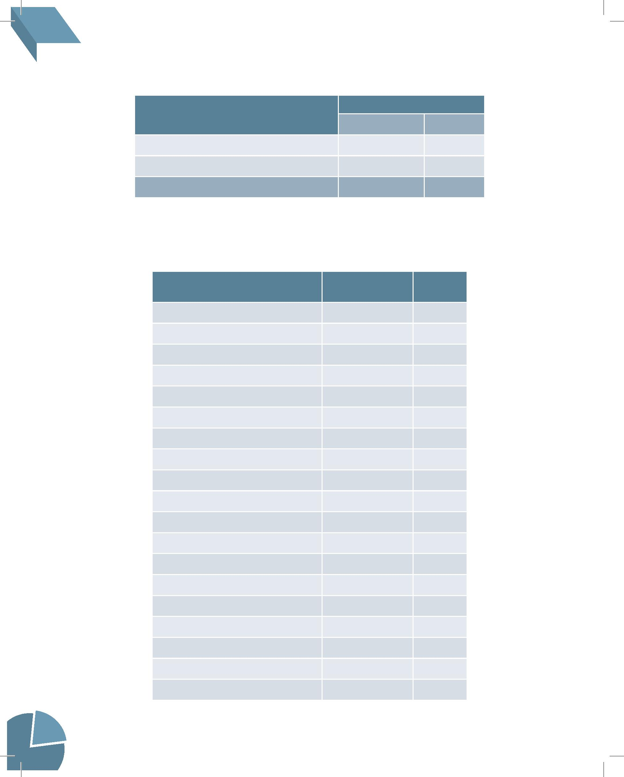
Benefícios concedidos na área de saúde – atendimento externo
Benefícios
Total
%
5 - Outras despesas
Subtotal IV
136.389,35
8.009.243,73
1,70
100,00
Total geral
73.946.457,10
Fonte: Divaf e Secor
Recursos: União e próprios
Quadro 84
Valor
Quantidade de
atendimentos
Média
total
Benefícios
Consulta médica
94.411
298.170
25.588
9.331
4,65
14,69
1,26
0,46
0,01
13,17
0,88
0,92
0,20
0,03
1,25
0,77
0,60
0,15
0,60
0,07
0,45
0,88
0,14
Exame laboratoriais
Exames radiológicos
Exames cardiológicos
Quimioterapia
238
Internações clínicas e cirúrgicas
Medicina física e reabilitação
Psicologia
267.258
17.930
18.678
4.000
Fonoaudiologia
OPMES
gestão
Gestão da 1ª Região
Re l aT ó R i o d e aT i v i d a d e s 2011
668
Outros exames e procedimentos médicos
Consulta odontológica
Dentisteria
25.373
15.611
12.225
2.962
Odontopediatria
Prótese dentária
Cirurgia
12.169
1.415
Periodontia
9.099
Radiologia
17.775
2.745
Endodontia
96


TRF 1ª Re g i ã o
97
236.683
10.428
10.808
11.730
42,39
N. de beneficiários
Fonte: Divaf
Quadro 85
Evolução do número de beneficiários e variação percentual – 1999/2010
ANO
1999
2000
2001
2002**
2003
2004
2005
2006
2007
2008
2009
2010
2011
Titulares
4.964
4.956
4.918
4.921
4.963
5.543
5.470
5.835
5.873
6.014
6.078
6.288
6.661
Dependentes
10.540
10.858
11.152
Total
15.504
15.814
16.070
15.349
15.771
17.273
17.090
18.102
18.227
18.656
18.816
19.341
20.295
Variação %
1,999
3,651
860.371
20295
-1,000
1,722
11,410
10,230
16,757
17,563
20,330
21,362
24,748
30,902
Fonte: Divaf
11.620
12.267
12.354
12.642
12.738
13.053
13.634
**redução de beneficiários – alteração rol dependentes
Quadro 86
Outras informações administrativas/financeiras da Divaf
Atividades
Quantidade
2.950
N. de processos abertos
N. guias analisadas e pagas
gestão
Gestão da 1ª Região
Quantidade de
atendimentos
Média
total
Benefícios
Prevenção
Ortodontia
Outras
22.428
2.239
58
1,11
0,11
0,00
Total

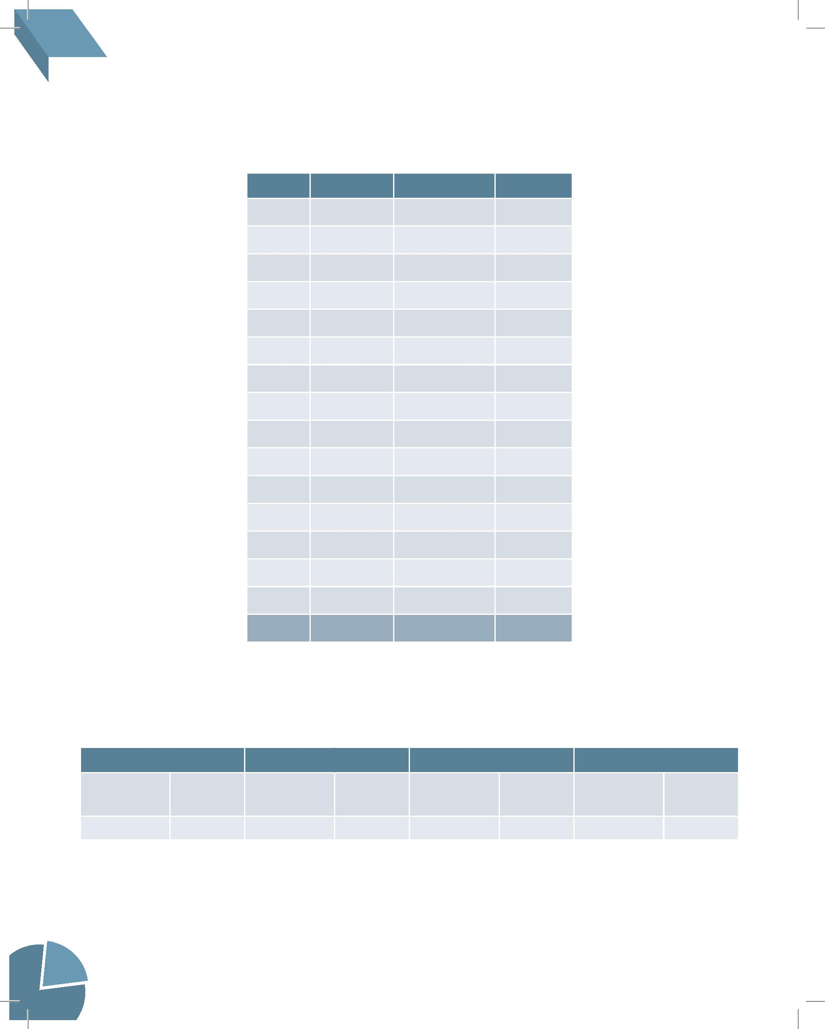
560
320
286
554
1.367
328
2.749
700
4.116
1.028
799
226
573
SJ/RO
SJ/RR
SJ/TO
Total
173
387
556
95
219
314
145
341
486
6.661
13.634
20.295
Fonte: Diane
SJ/AC
SJ/AP
SJ/AM
SJ/BA
SJ/DF
SJ/GO
SJ/MA
SJ/MT
SJ/MG
SJ/PA
SJ/PI
gestão
Gestão da 1ª Região
Quadro 87
Número de beneficiários do Programa
Órgão
Titulares
1.115
123
Dependentes
2.330
295
Total
3.445
418
TRF
Quadro 88
114
271
385
206
413
619
786
1.473
1.517
1051
761
2.259
2.338
1.607
1.081
840
821
R$ 303,63
98
Re l aT ó R i o d e aT i v i d a d e s 2011
R$ 73.946.457,10
Total
Aplicação dos recursos per capita/mês
Despesas médico-hospitalares
Despesas odontológicas
Despesas administrativas
Despesas totais
Média mensal
per capita
Média mensal
Média mensal
Média mensal
Total
Total
Total
per capita
per capita
per capita
R$ 52.819.185,92
R$ 216,88
R$ 11.674.031,12
R$ 47,93
R$ 9.453.240,06
R$ 38,82

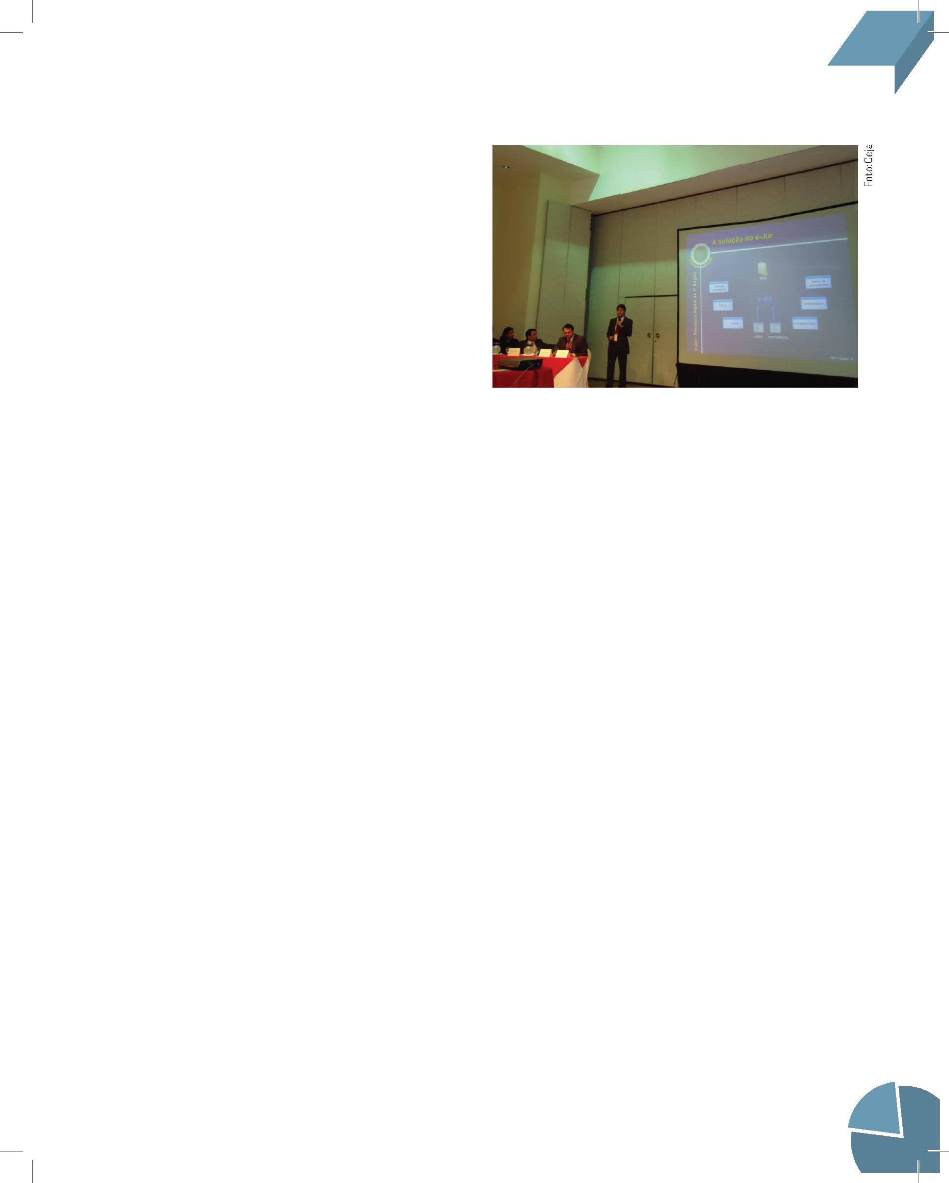
O e-Jur contempla os sistemas abaixo des-
gestão
Gestão da 1ª Região
► Outras atividades – Qualidade de vida
e bem-estar social
• Aguardando aprovação pela Corte Espe-
cial de proposta de alteração do Regulamento
Geral do Pro-Social – apreciado e aprovado pelo
Conselho Deliberativo do Pro-Social na Sessão de
15/12/2010.
• Conclusão do mapeamento dos processos
de trabalho da Secbe e encaminhamento à Secin
para que seja feita a integração do sistema Benner
ao e-Admin.
Apresentação do e-Jur no IX Seminário de Gestão Judicial e
Acesso à Justiça
• Continuação das análises e monitoramen-
to microbiológicos e físico-químicos dos alimentos
servidos no restaurante, ar e água dos galões, por
meio de contrato com a empresa Sabinbiotec.
critos, com suas respectivas melhorias em 2011.
• sistema GPD – Sistema para Gerência de
Processos Digitais de 1º e 2º graus.
• Conclusão do processo de digitalização das
pastas cadastrais, criando, assim, um banco de
dados geral dos beneficiários do TRF e da SJ/DF,
proporcionando um acesso rápido e atualizado dos
dados cadastrais e um atendimento mais dinâmico
e seguro.
Principais melhorias: possibilidade de tor-
nar o processo público e de apresentar processos
pré-cadastrados (2º grau); inclusão do atributo
“justiça gratuita no 1º grau” e do botão “gerenciar
documentos” na tela “ver histórico”; criação dos
serviços “tramitar processo para uma localização”,
“estorna última tramitação”, “listar localizações de
uma lotação” “trocar acervo de lotação” e do servi-
ço para permitir troca de acervo (2º grau); ajuste
no botão “nova consulta”; implantação de “apensos
do Juris” e “dependente do Juris” na tela do geren-
ciador de documentos, da rotina “lançar movimen-
tação”, da data/hora atual dos bancos de dados
locais (com conversão de datas em horário de ve-
rão); da citação/intimação de partes do processo
no GPD; melhoria na rotina “lançar movimentação”;
na consulta “tipo de movimentação”; migração do
GPD para o ambiente do Amapá; descentralização
(TRF1); alteração do “registrar” por “assinar sem
certificado digital”; preparação do GPD para traba-
lhar com TRF1Doc (2º grau).
Modernização e Tecnologia da In-
formação
► Processo Digital da 1ª Região – e-Jur
O sistema Processo Digital da 1ª Região – e-
-Jur foi premiado pelo Centro de Estudos de Justi-
ça das Américas (Ceja) no IX Seminário de Gestão
Judicial e Acesso à Justiça, ocorrido na Costa Rica
em dezembro de 2011. Tendo sido o único projeto
selecionado na área processual, o e-Jur passou a
ser considerado referência nas Américas. O siste-
ma encontra-se em funcionamento no Tribunal e na
quase totalidade das seções judiciárias da 1ª Re-
gião, restando apenas a Seção Judiciária de Minas
Gerais para concluir a implantação.
TRF 1ª Re g i ã o
99

